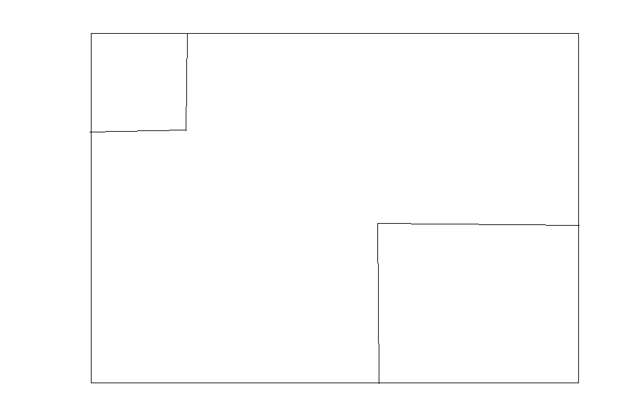
Estrutura de rede

Sala 1 =20
Sala 2 =12
Sala 3 = 4
Sala 4 = 5
Recepção= 1
Diretoria= 2

Cabos
Telemarketing = 8
Mainframe/Servidor(es)

A sala 1 ira possuir um servidor e 20 computadores,o fio da rede ira da diretoria as salas 1 e 2.
E o fio de telefone ira da recepção no 1 andar até a diretoria do 2 andar que conectara as outras salas .
As Salas 1,2,3 e 4 serão conectadas ao servidor e ocabo de internet junto com switch.

